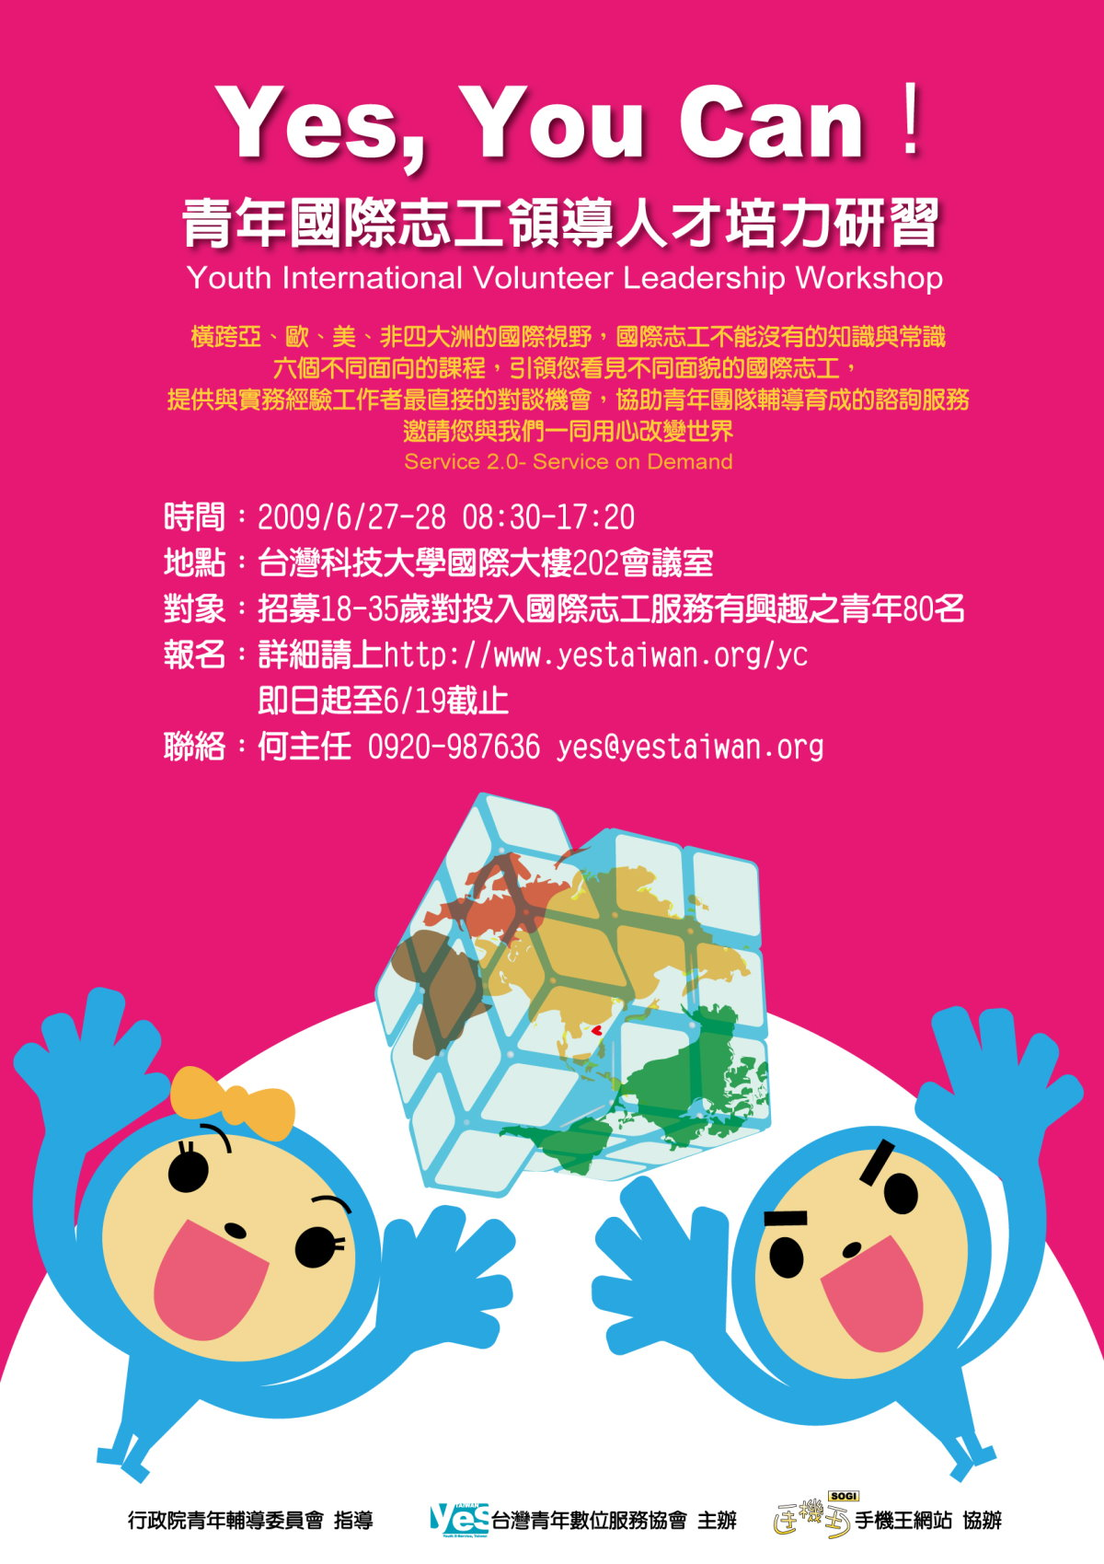
Yes, You Can！
青年國際志工領導人才培力研習
Service 2.0- Service on Demand
台灣青年數位服務協會（Youth E-Service）是一個源自台灣公民社會，由青年發起，以青年為主體，透過數位機會發展、數位內容典藏以及導入數位學習等服務，推動縮減國際數位落差，落實跨國青年交流為目標；以結合社會資源，提供資訊科技服務，鼓勵青年以實際行動與互助合作，促進青年公共參與及國際交流為宗旨的非營利組織。長期辦理辦理志工培力與分享、推動國內及海外服務，並且曾於2008年以協助泰緬邊境縮減數位落差計畫，榮獲青輔會「青年公共參與獎」志願服務團體獎項之肯定。
本會於今年度起辦理「青年國際志工領導人才培力研習計畫」，目的透過主題對談、實務分享與綜合討論，提供青年團隊的諮詢服務管道與輔導育成，期能培育志工專業，藉以提昇青年參與國際事務從事海外服務工作內涵與議題的深度了解，引領青年團隊發展。協助將要出國及曾參與海外服務志工間的相互學習與經驗傳承，鼓勵青年積極投入參與海外服務，拓展青年國際視野，提昇青年對服務的執行力及其服務成效。
Yes, You Can！邀請您與我們用心改變世界。
主辦單位：YES台灣青年數位服務協會
研習時間：2009/6/27-28（六、日），08:30-17:20
研習地點：台灣科技大學 國際大樓202會議室（台北市基隆路4段43號）
招募對象：18-35歲對投入國際志工服務有興趣之學員共80名
a. 學校承辦海外志工及服務學習相關事務人員
b. 非營利組織、學生社團辦理海外志工計畫人員
c. 曾實際參與海外服務計畫擔任海外志工青年
d. 有意願投入參與海外服務計畫擔任海外志工青年
報名方式：敬請詳閱http://www.yestaiwan.org/yc，即日起至2009/6/19截止
研習費用：費用1,800元/人。
（酌收活動期間部份之講師費、餐費、平安保險費、講義資料等費用）
歡迎學校推薦優秀學生或經濟相對弱勢在校學生，檢附學校課外組推薦佐證資料，每校至多推薦2名，計錄取20名，費用1,200元/人）
繳費方式：匯款至兆豐國際商業銀行大安分行
銀行代碼017，帳號229-09-03163-6，戶名-社團法人台灣青年數位服務協會
完成匯款後，敬請E-mail告知匯款後5碼，以利確認。
聯絡資訊：何思緯主任，0920-987636，E-mail：yes@yestaiwan.org

課程內容：
時間 | 課程內容 | 時間 | 課程內容
0830-0900 | 學員報到 | 0830-0900 | 學員報到
0900-0920 | 始業式 | 0900-0920 | 相見歡
0920-1050 | 主題對談：國際志工態度與準備  主持人：  吳逸驊\台灣青年數位服務協會常務理事  講 師：  孫嘉豪\青年成長協會執行長 | 0920-1050 | 趨勢倡議：千禧年目標與企業社會責任  主持人：  蔡義昌\台灣青年數位服務協會理事長  講 師：  曾昭明\台灣企業社會責任協會秘書長
1050-1100 | 中場休息 | 1050-1100 | 中場休息
1100-1230 | 社會發展：國際援助發展的省思  主持人：  吳逸驊\台灣青年數位服務協會常務理事  講 師：  陳 偉\曾任英國OXFAM非洲Particpatory Video計畫製作人 | 1100-1240 | 志工領導：志工管理與狀況應對  主持人：  吳逸驊\台灣青年數位服務協會常務理事  與談人：  丁文卿\中原大學服務學習中心專案執行  朱永祥\伊甸基金會志工發展中心主任
1230-1330 | 午餐 | 1240-1340 | 午餐
1330-1500 | 國際事務：國際網絡與夥伴關係建立  主持人：  陳滄堯\台灣青年數位服務協會常務監事  講 師：  楊子葆\輔仁大學客座教授 | 1340-1540 | 方案探討：實務操作工作坊  主持人：  張利安\台灣青年數位服務協會執行長
1500-1520 | 茶敘 | 1540-1600 | 茶敘
1520-1700 | 方案探討：服務方案規劃與效益評估  主持人：  陳滄堯\台灣青年數位服務協會常務監事  與談人：  吳佳芳\曾任台灣醫療行動協會專案經理  李博霖\曾任國合會馬拉威技術團技師 | 1600-1700 | 綜合座談：國際志工的衝擊與挑戰  主持人：  蔡義昌\台灣青年數位服務協會理事長  與談人：  王育群\行政院青輔會第四處處長  陳柏秀\外交部NGO委員會執行秘書
1700-1720 | 課程回饋 | 1700-1720 | 頒發證書

研習課程－主講人簡歷：
孫嘉豪 \ 巴拿馬 \ 資訊服務
青年成長協會執行長
國際合作發展基金會駐巴拿馬兒童城志工
政治大學第三部門研究中心專案企劃
陳 偉 \ 非洲 \ 影像服務
歐洲傳播藝術學院博士候選人
英國雷汀大學發展研究碩士
英國OXFAM非洲Particpatory Video計畫製作人
路透社電視新聞網駐台電視製作人
楊子葆 \ 歐洲
輔仁大學客座教授
外交部政務次長
中華民國駐法國代表
國際合作發展基金會秘書長
曾昭明
台灣企業社會責任協會秘書長
利群會社知識長
青輔會研究委員
吳佳芳 \ 北印度 \ 醫療服務
台灣國際醫療行動協會專案經理
政治大學第三部門研究中心專案經理
李博霖 \ 馬拉威、史瓦濟蘭 \ 資訊服務
國合會馬拉威技術團技師
史瓦濟蘭外交替代役
丁文卿 \ 泰緬邊境、柬埔寨 \ 教育服務
中原大學服務學習中心國際志工計畫專案執行
英國曼徹斯特大學發展研究碩士
台北海外和平服務團專案召集人
台灣國際醫療行動協會馬拉威評估專案執行
朱永祥 \ 中國、泰北 \ 教育服務
伊甸基金會資源發展處志工發展中心主任

綜合座談－與談人簡歷：
王育群
行政院青輔會第四處處長
陳柏秀
外交部NGO國際事務委員會執行秘書
研習課程－主持人簡歷：
蔡義昌 \ 馬來西亞、印尼、菲律賓僑校
台灣青年數位服務協會理事長
資策會數位教育研究所創意開發中心主任
教育部大專青年資訊志工營運中心主任
教育部僑教會全球僑民教育網建置經營計畫主持人
陳滄堯 \ 柬埔寨、馬拉威
台灣青年數位服務協會常務理事
教育部專案計畫菁英來臺辦公室主任
中原大學資管系助理教授
中原大學國際交流中心主任
吳逸驊 \ 泰緬邊境
台灣青年數位服務協會常務理事
自由影像工作者
亞新社特約攝影記者
路透社特約攝影記者
張利安 \ 泰緬邊境
台灣青年數位服務協會執行長
青輔會青少年諮詢小組代表

